Елисеева Аня, ученица 5 «Б» класса
Отзыв о книге Отфрида Пройслера
«Маленькое привидение».

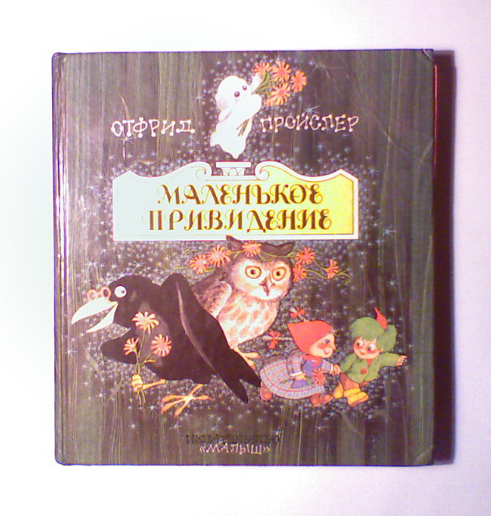
Недавно я прочитала интересную книгу Отфрида Пройслера «Маленькое Привидение» и всем рекомендую ее прочитать. Уверяю вас, что с этой книгой вы отправитесь в захватывающее приключения. Мне понравилась эта книга, потому что в ней очень много интересных событий, в которых мы знакомимся с Маленьким Привидением.
Маленькое Привидение живёт в замке Ойленштайн. У подножья замка лежит городок Ойленберг, он небольшой. У Маленького Привидения есть друг Филин Шуху, и каждую ночь они встречаются у старого дуба и рассказывают друг другу интересные истории. Филин Шуху любил, чтобы к нему относились с уважением, и Маленькое Привидение должно было обращаться к нему на «Вы», несмотря на их давнюю дружбу. Мечта Маленького Привидения - увидеть город и реку при дневном свете.
Маленькое Привидение поселилось на чердаке, спало в тяжёлом дубовом сундуке, окованном железом. Так как много лет на чердак уже никто не заходил, там скопилось невероятное количество пыли. Каждую ночь Маленькое Привидение вылезало из сундука, в нос ему набивалась пыль, и оно чихало. Привидение носило с собой связку ключей.
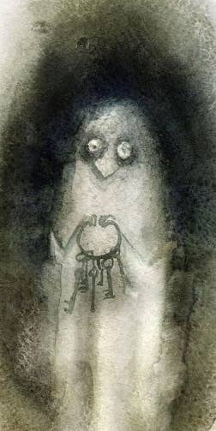
Больше всего в этой книге мне понравилась глава «Почти чудо». В ней говорится о том, как Маленькое Привидение мечтало посмотреть на город и реку днём. Но у него никак не получалось это. Маленькое Привидение очень огорчалось, что не может воплотить свою мечту. Однажды городские часы, как всегда, пробили двенадцать ночи, и Маленькое Привидение проснулось с последним ударом часов. Оно встало из своего пыльного сундука и заметило, что чердак казался намного светлее, чем обычно, и намного больше. Сквозь щели лил золотой лунный свет. Золотой лунный свет? Но лунный свет бывает либо серебряным, либо с голубым оттенком. Маленькое Привидение выглянуло в окно. «Ой, как ярок сегодня мир!» - изумилось оно. До этой минуты оно знало, что деревья чёрные, а крыши серые. А теперь деревья зелёные, а крыши красные. Каждая вещь имела свой собственный цвет. Его мечта сбылась!
В следующих главах мы видим, как Маленькое Привидение разочаровалось в своей мечте. Оно было очень счастливо, что мечта осуществилась, но счастливо недолго. Поскольку Маленькое Привидение проснулось днём и вылетело из замка, солнечные лучи сделали его чёрным Привидением. Оно не знало, что с ним происходит. Маленькое Привидение захотело снова стать белым ночным привидением. Оно пряталось от людей, потому что они пытались его поймать.
К счастью, Маленькое Привидение встретило троих детей, это были Ютта , Гюнтер и Герберт. Ютта и Гюнтер были близнецами, им было по девять лет, а Герберту было одиннадцать. Маленькое привидение тихо выплыло из-за сиреневого куста. Дети вначале немного испугались, а потом решили подойти к Маленькому Привидению поближе. Оно рассказало свою историю детям и попросило их помочь ему снова стать белым ночным привидением. Для этого дети должны сходить в полночь к Филину Шуху за советом, как помочь Маленькому Привидению. Филин сказал, что дело всё в городских часах, которые нужно перевести. Дети доложили обо всём Маленькому Привидению, а потом отправились к господину Циферле, смотрителю часов, чтобы он перевёл часы на двенадцать часов вперёд. Господину Циферле как раз нужно было переводить часы, потому что шестнадцать дней тому назад бургомистр попросил его тщательно осмотреть городские часы. Он остановил часы в семь утра и проработал над ними до семи вечера. А ровно через двенадцать часов господин Циферле снова завёл часы, и они пошли в тот же час, в который он остановил их утром. Так и получилось, что произощло отставание на двенадцать часов. Теперь эта ошибка была исправлена. Маленькое Привидение проснулось в полночь и увидело, что снова стало белым ночным Привидением, белее снега, белым, как цветок!!!
Автор книги «Маленькое Привидение» Отфрид Пройслер, через приключения Маленького Привидения, через пройденные им трудности учит нас не оставлять ближних в трудную минуту, не оставаться равнодушными к чужой беде. Автор показывает нам, что не всякая мечта может приносить пользу. Иногда нужно довольствоваться тем, что имеешь и не гнаться за тем, чего не знаешь.
В современном мире читать книги очень интересно и полезно. Они увлекают нас необыкновенными событиями, захватывающими приключениями. Читая книги, можно учиться на примере поступков главных героев действовать в той или иной ситуации. Книги учат дружить по-настоящему, не предавать своих близких и друзей, уметь прощать, самому не совершать плохих поступков, беречь себя и других людей.

